Модульная программа мебели
для спальни «Луиза»
Эргономика:
- Современный стиль, экологичные материалы, надежная и удобная в использовании фурнитура;
- Разнообразие элементов набора позволяет удовлетворить пожелания самых взыскательных покупателей;
- Плавные линии конструкций, созданные с помощью МДФ деталей, мягкое изголовье кровати создают неповторимый уют в интерьере;
- Металлический блеск пленки ПВХ и стразы на ручках и в пуговицах мягкого изголовья кровати придают спальному гарнитуру нотки гламура, изящества и роскоши;
- Большие зеркала на фасадах зрительно увеличивают пространство, фацетная кромка по краям зеркал также прибавляет спальне нотки роскоши.

- Основные материалы:
- Корпус - ЛДСП «Венге» (толщина 16 мм)– крышки и дно шкафов, боковины кровати;
- Фасад – ЛДСП «Венге» (толщина 16 мм) с декоративными накладками из ХДФ плиты (толщина 3 мм) в пленке ПВХ «Белый глянец» и «Черный глянец»;
- Фасад -МДФ плита в пленке ПВХ «Белый глянец» (толщина 16 мм)с фрезеровкой;
- Фасад – ЛДСП «Шимо светлый» (толщина 16 мм) с декоративными накладками из плиты с 3Dрисунком «Кайман» (толщина 3 мм) в пленке ПВХ «Белый металлик» и «Коньяк - кожа»;
- Задние стенки и дно ящиков – ЛДВП «Венге» (толщина 3 мм);
- Торцы деталей оклееныкромкой ПВХ 0,4 мм в цвет ЛДСП;
- Зеркало серебро (толщина 4 мм), обработка торцов – «фацет»;
- Экокожа с тиснением «Кайман коричневый»/ «Кайман белый».

Лицевая фурнитура:
- Ручки – скоба прямоугольная, цвет хром глянец, длина 200 мм, высота 22 мм, ширина 13 мм, вставка стразы прямоугольные 4*4 мм, материал –металл;
- Опоры – ножка прямоугольная, цвет матовыйчерный, длина 88, ширина 54 мм,высота 20 мм, материал –пластик;
- Пуговицы мягкого изголовья кровати – на металлическом основании, вставка страз круглый диаметром 25 мм.

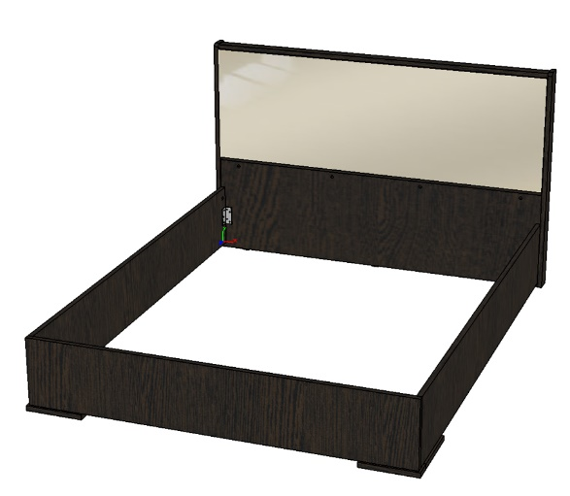
Элементы модульной программы.
- Кровать двуспальная
Кровать предусмотрена для спального места 1600*2000 мм. Ортопедическое основание в комплект не входит.
Ширина кровати1698 мм.
Высота до царги 322 мм, высота до щитка1068 мм.
Глубина с учетом изголовья 2102 мм.
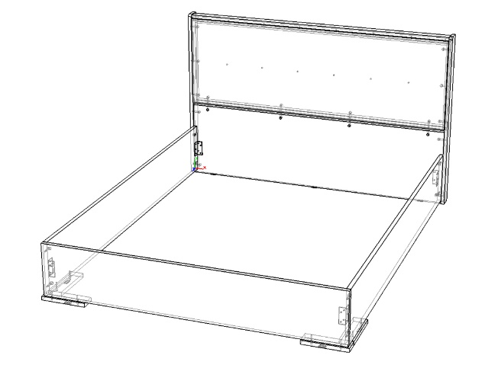
Щиток оснащен мягким изголовьем с пуговицами- стразами.
Опорами являются прямоугольники из ЛДСП толщиной 22 мм.

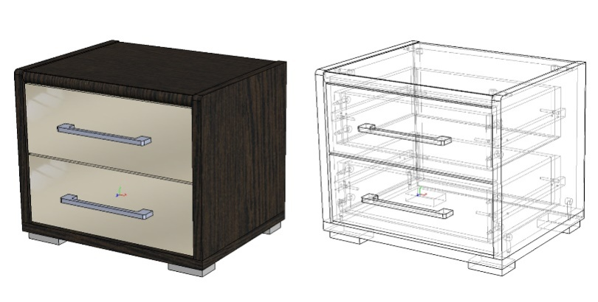
- Тумба прикроватная
Ширина тумбы 494 мм.
Высота без учета ножек 388 мм, с ножками 408 мм.
Глубина 383 мм.
Тумба состоит из двух выдвижных ящиков.
Направляющие шариковые длиной 300 мм.

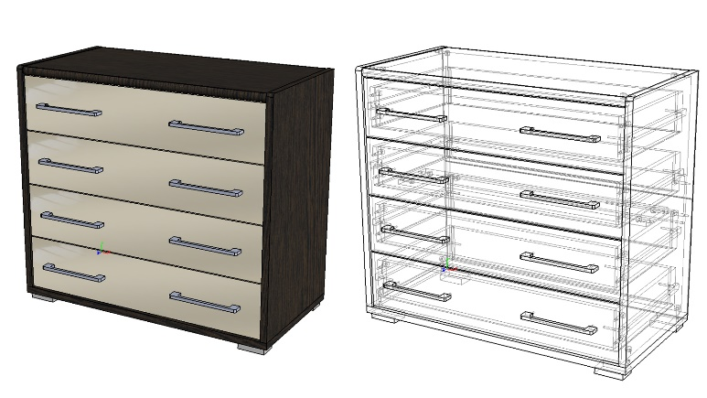
- Комод
Ширина комода 900 мм.
Высота без учета ножек 781 мм, с ножками 801 мм.
Глубина комода 453 мм.
Комод состоит из четырех выдвижных ящиков.
Направляющие шариковые длиной 400 мм.

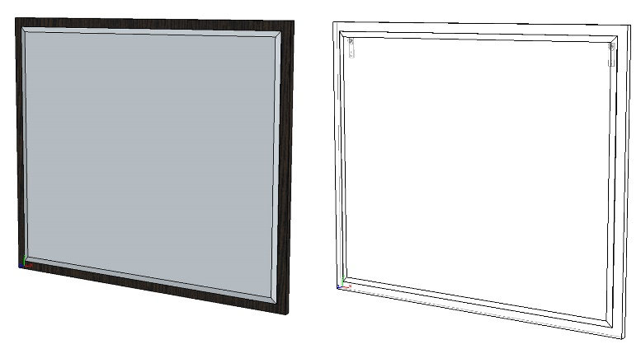
- Зеркало навесное
Ширина зеркала 900 мм.
Высота 750 мм.
Глубина с учетом зеркала толщиной 4 мм – 20 мм.
Основание зеркала навешивается на дюбель гвозди через скрытые врезные металлические навесы и регулируется по высоте через отверстие в торце основания сверху.
Обработка зеркала – фацет.

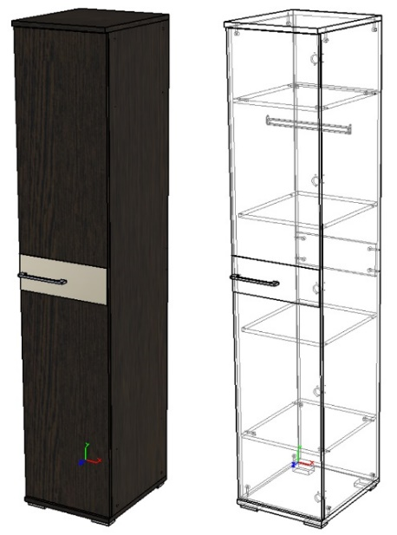
- Пенал
Ширина пенала 450 мм.
Высота без ножек 2180 мм, с ножками 2200 мм.
Глубинапенала с учетом крышки и задней стенки ЛДВП – 528 мм, глубина по боковине – 500 мм.
Пенал оснащен штангой, полки продаются как отдельный элемент и приобретаются по желанию клиента.
Пенал может комплектоваться створкой с накладкой или створкой с зеркалом по желанию клиента.

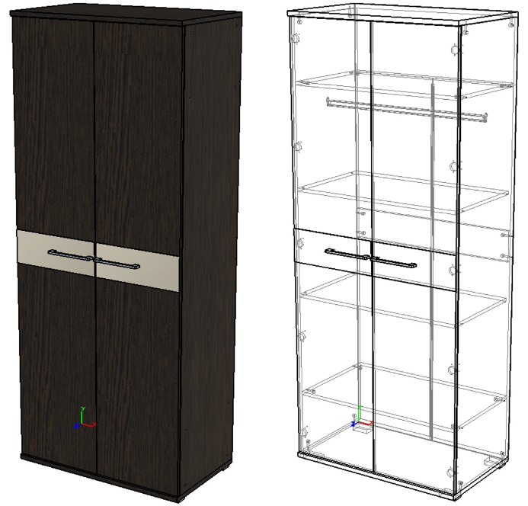
- Шкаф двухстворчатый
Ширина шкафа 900 мм.
Высота без ножек 2180 мм, с ножками 2200 мм.
Глубина шкафа с учетом крышки и задней стенки ЛДВП – 528 мм, глубина по боковине – 500 мм.
Шкаф оснащен штангой, полки продаются как отдельный элемент и приобретаются по желанию клиента.
Шкаф может комплектоваться створками с накладкой или створками с зеркалом по желанию клиента.

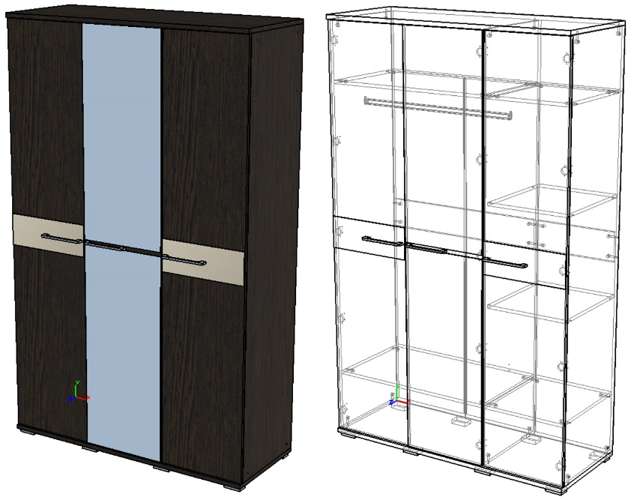
- Шкаф трехстворчатый
Ширина шкафа 1350 мм.
Высота без ножек 2180 мм, с ножками 2200 мм.
Глубина шкафа с учетом крышки и задней стенки ЛДВП – 528 мм, глубина по боковине – 500 мм.
Шкаф оснащен секцией со штангой и секцией сполками.
Шкаф может комплектоваться створками с накладкой или створками с зеркалом по желанию клиента.

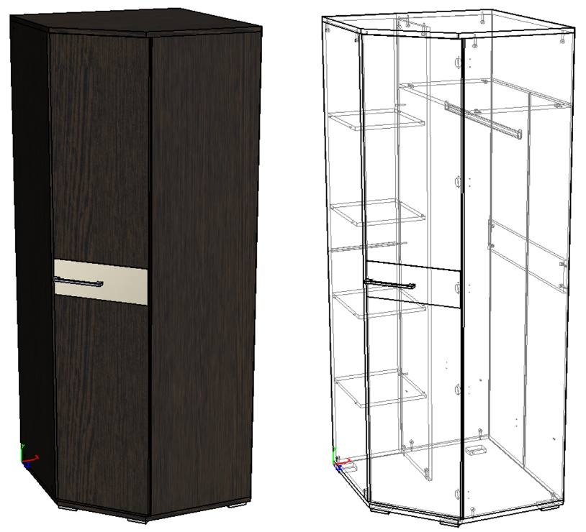
- Шкаф угловой
Ширина шкафа 837 мм.
Высота без ножек 2180 мм, с ножками 2200 мм.
Глубина шкафа с учетом крышки и задней стенки ЛДВП – 837 мм, глубина по боковине – 500 мм.
Шкаф оснащен секцией со штангой и секцией с полками.
Шкаф может комплектоваться створкой с накладкой или створкой с зеркалом по желанию клиента.

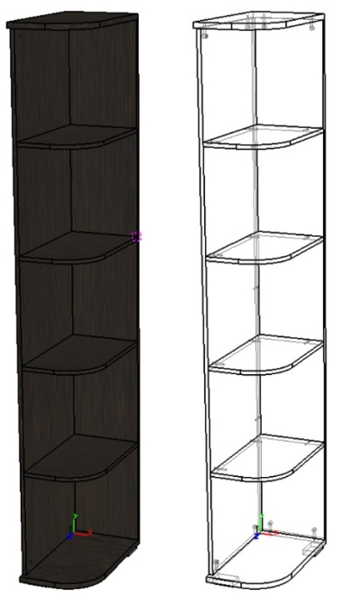
- Торцевой элемент
Торцевой элемент предусматривает возможность сборки как на правую, так и на левую стороны.
Ширина торцевого элемента 300 мм.
Высота без ножек 2180 мм, с ножками 2200 мм.
Глубина элемента с учетом крышки– 528 мм, глубина по боковине – 500 мм.

Производитель
Адрес: 440015, г. Пенза, ул. Аустрина, 166.
Телефоны:
+7 (8412) 26-25-87 - Ком. директор Буянин Анатолий Александрович
+7 (8412) 23-33-56, 90-81-32, 26-25-87 - Отдел по работе с клиентами
Электронная почта: 677100@mail.ru
Наш сайт: http://www.mcstyle.ru/

